1. **Struktur Organisasi**

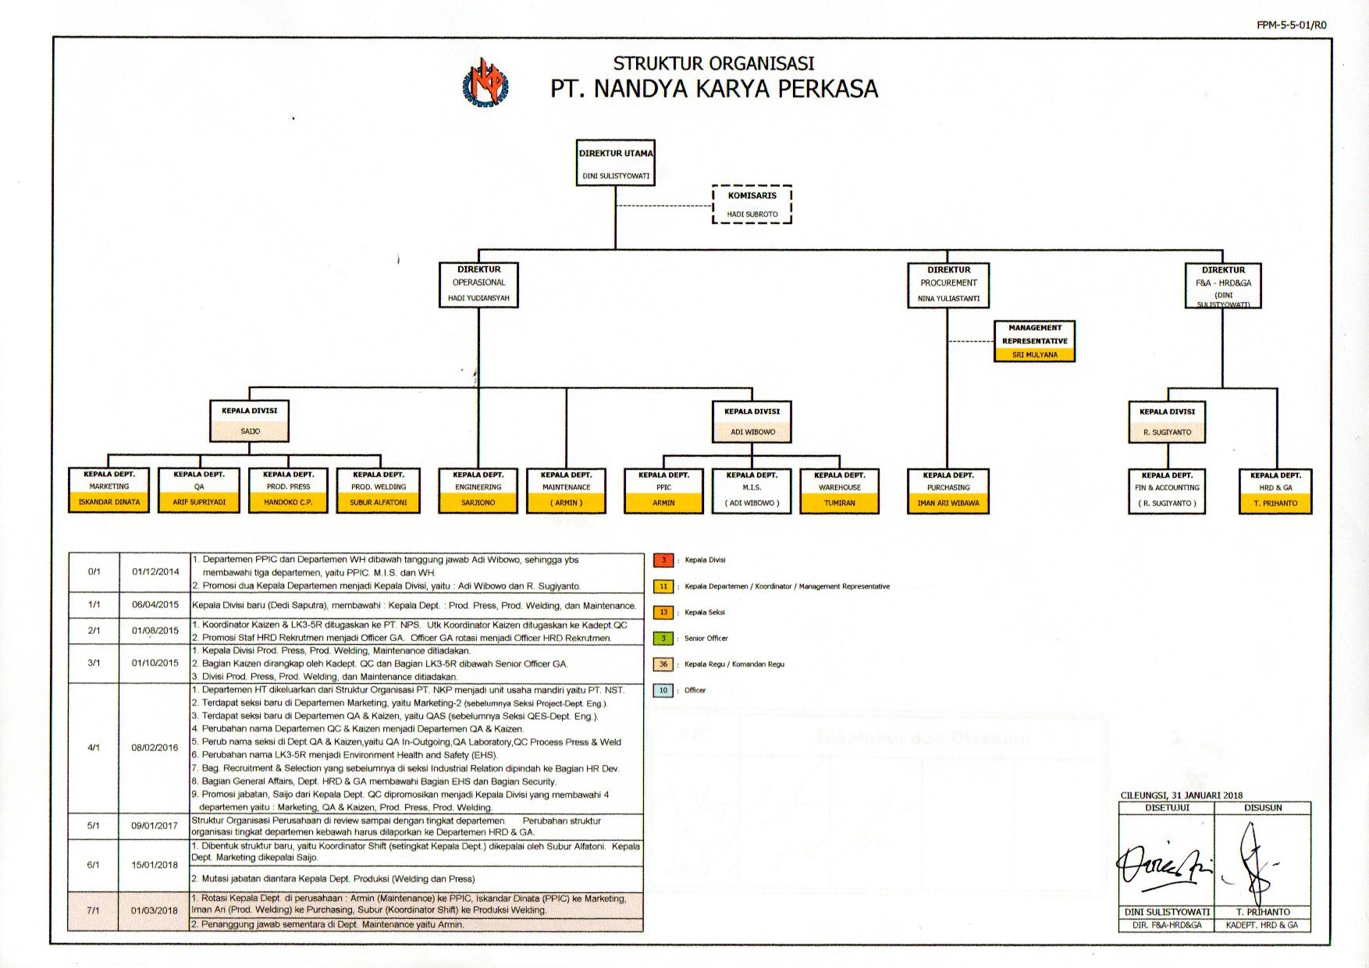

*Gambar 2.2. Struktur Organisasi PT. Nandya Karya Perkasa*